 UNIDAD TECNICO PEDAGOGICO 2020 –APRENDIENDO EN LINEA MINERAL

CORREO INSTITUCIONAL DOCENTE: 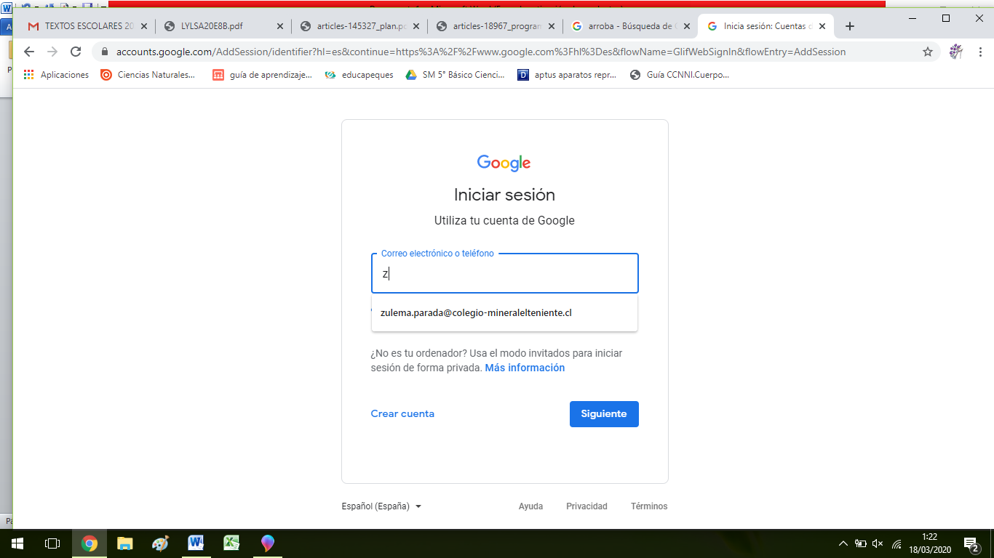

TICKET DE SALIDA UNIDAD 2 GUIA Nº 10

ASIGNATURA: Tecnología

NOMBRE ESTUDIANTE: ______________________________________________________

CURSO: 7º LETRA: ABC FECHA: __________________

O.A: 01 Identificar necesidades personales o grupales del entorno cercano que impliquen soluciones de reparación, adaptación o mejora, reflexionando acerca de sus posibles aportes.

Objetivo de clase: Identificar y describir necesidades individuales o de la comunidad.

UNIDAD 2 Establecimiento del diseño solución

Responde el siguiente ticket de salida de acuerdo a lo realizado en la guía nº 10

|  |
| --- |
| ***Que preguntas o dudas quedan de la clase de hoy***   * ***.*** * ***.*** * ***.*** |
| ***Que destaco de la clase de hoy***   * ***.*** * ***.*** * ***.*** |
| ***Como sabes que entendiste la clase de hoy***   * ***.*** * ***.*** * ***.*** |